VREDNOVANJE ISTRAŽIVAČKOG RADA – IMA LI ZRAKA U PRAZNOJ BOCI

Ime i prezime:
Razred:
Datum:

Ishod aktivnosti: Učenik zaključuje o biološkim pojavama i procesima na temelju promatranja i odgovaranja na postavljena pitanja.

Kratke upute:
- prije početka rada prouči upute
- provjeri raspolažeš li potrebnim priborom i materijalom
- prouči sastavnice vrednovanja
- prouči zadatak
- riješi zadatke s radnog listića
- fotografiraj tijek pokusa/istraživanja (prema koracima/postupku)
- napiši kratko izvješće pokusa/istraživanja, izvješće potkrijepi fotografijama
- riješeni radni listić pošalji učiteljici u Teamse do zadanog roka (nakon zadanog roka zadatak će se smatrati ne izvršenim)

Zadatak: Izradi svoj mali istraživački projekt na zadanu temu. Pažljivo slijedi upute, promatraj, eksperimentiraj, zapisuj podatke i fotografiraj sve korake svog istraživanja. Podatke i rezultate bilježi u prostore na radnom listiću, umetni fotografije. Ispunjeni listić učiteljici u Teamse do zadanog. Pravila prema kojima će uradak biti vrednovan nalazi se u Rubrici za vrednovanje na kraju listića. Ukoliko ne pošalješ do zadanog roka, zadatak se smatra ne izvršenim i bit će ocijenjen negativnom ocjenom. Listić možeš uređivati prema želji.
NE ZABORAVI! Pretpostavka ili hipoteza je pretpostavljeni odgovor na istraživačko pitanje. Istraživačko pitanje ima oblik pitanja, a hipoteza oblik tvrdnje.

Istraživačko pitanje: Ako je zrak u boci, može li voda ući u bocu? Objasni!
Pretpostavka: ______________________________________________________________________________________________________________________________________________________
______________________________________________________________________________________________________________________________________________________

Pribor i materijal za izvođenje pokusa:
- plastični lijevak
- plastična boca od 500 mL
- glinamol ili plastelin
- posuda za vodu
- 250 – 300 mL vode (ovisno koliko vode odjednom može stati u lijevak)
- boja (tempera ili prehrambene boje).

Postupak/Koraci
- Pripremi pribor i materijal.
- U vodu dodaj nekoliko kapi boje.
- Oko lijevka stavi komad glinamola ili plastelina kao na Slici 1.

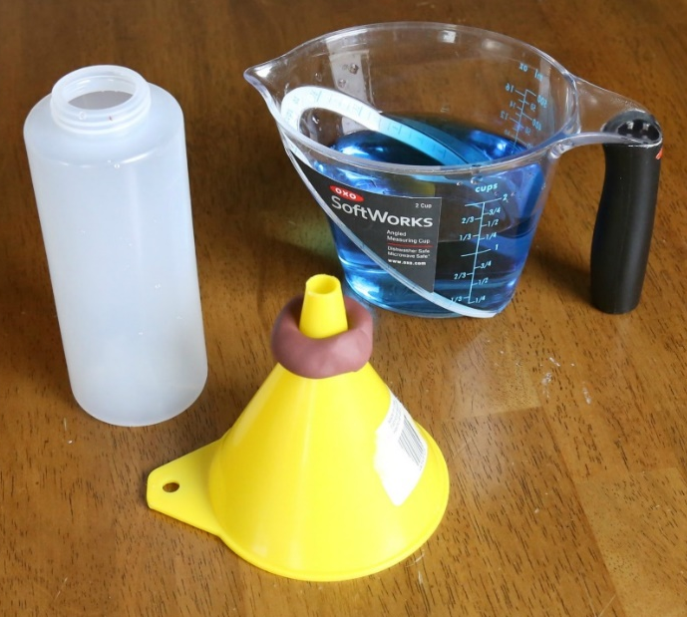
Slika 1.
- Lijevak stavi na bocu i dobro ih poveži (učvrsti) plastelinom (slika 2.). Moraš biti siguran/sigurna da su dobro učvršćeni. Ako zrak može proći kroz prostor između lijevka i boce, pokus neće biti uspješan.

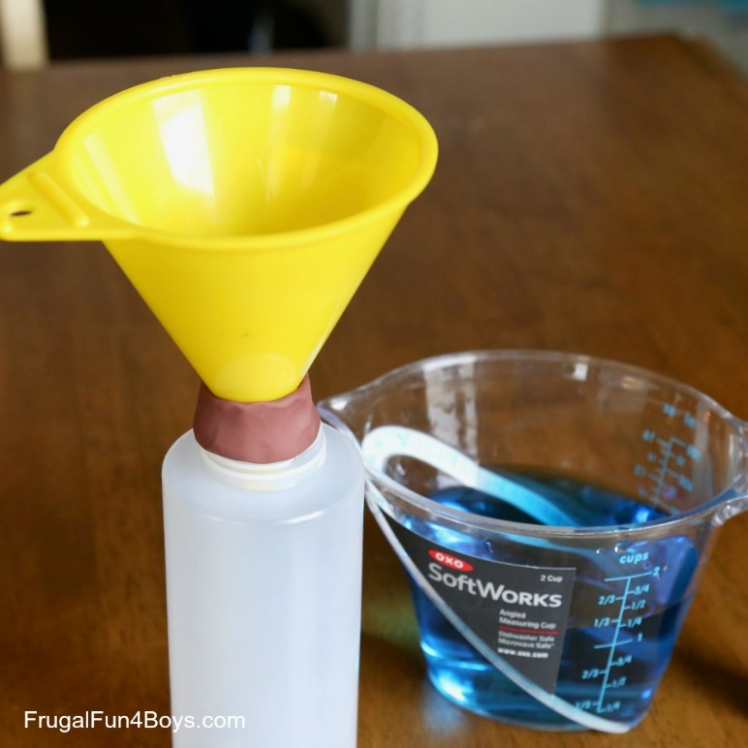
Slika 2.
5. Naglo dodaj veću količinu vode u lijevak (NE polagano). Pazi da di se ne prelije preko lijevka. Pokus radi na pladnju jer će doći do prskanja i prolijevanja tekućine.

Odgovori na pitanja.
1. Zabilježi opažanja nakon dodavanja vode. ___________________________________________________________________________
___________________________________________________________________________

2. Probaj stiskati bocu. Što uočavaš? ______________________________________________________________________________________________________________________________________________________

3. Objasni zapažanje kad stiskaš bocu. ______________________________________________________________________________________________________________________________________________________

4. Pretpostavi bi li rezultati pokusa bili isti da si vodu dodavao/dodavala polagano? Objasni. ______________________________________________________________________________________________________________________________________________________

5. Može li voda ući u bocu ako zrak nije izašao iz boce? Objasni. ______________________________________________________________________________________________________________________________________________________
6. Je li tvoja pretpostavka potvrđena ili nije? Objasni.
______________________________________________________________________________________________________________________________________________________
Izvješće i prikaz rezultata:
Napiši izvješće provedenog pokusa po koracima i potkrijepi ga fotografijama. Možeš koristit ovu ili sličnu tablicu za prikaz rezultata ili oblikuj prikaz prema svojoj želji.

Korak 1 | Fotografija i opažanja.
Korak 2 | Fotografija i opažanja.
Korak 3
Korak 4

Korak 5

Zaključak/zaključci (povezati s istraživačkim pitanjem, pretpostavkom i dobivenim rezultatima):
____________________________________________________________________________________________________________________________________________________________________________________________________________________________________________________________________________________________________________

Rubrika za vrednovanje radnog listića uz promatranje
(vrednovanje za učenje i vrednovanje naučenog)

 | RAZINE OSTVARENOSTI KRITERIJA
SASTAVNICE | u potpunosti | djelomično | potrebno doraditi
 | (3 boda) | (2 boda) | (1 bod)
Odgovori na pitanja | Odgovori na sva pitanja su u potpunosti točni i rezultat su promatranja. | Odgovori na većinu pitanja su u točni i uglavnom su rezultat promatranja. | Točni su odgovori na manje od pola pitanja i/ili odgovori nisu rezultat promatranja.
Izvješće i prikaz rezultata | Rezultati promatranja prikazani su potpuno i točno te prema uputama na radnom listiću. Fotografije pokusa su priložene. Izvješće je napisano točno i detaljno. | Rezultati promatranja su najvećim dijelom prikazani točno i uglavnom prema uputama na radnom listiću. Nisu sve fotografije priložene. Izvješće je napisano površno. | Rezultati promatranja su prikazani uz veće pogreške i/ili je prikazano manje od pola rezultata promatranja i/ili su prikazani ne poštivajući upute u radnom listiću. Fotografije ni izvješće nisu priloženi.
Zaključak | Iz zaključka/zaključaka vidljivo je da je učenik slijedio korake za učenje na radnom listiću. Iz zaključka su vidljive uzročno-posljedične veze pojedinih odgovora te on objedinjuje sve odgovore na pitanja koja su dio radnog listića. | Iz zaključka/zaključaka vidljivo je da je učenik većim dijelom slijedio korake za učenje na radnom listiću. Iz zaključka su vidljive uzročno-posljedične veze nekih odgovora te on objedinjuje većinu odgovora na pitanja koja su dio radnog listića. | Iz zaključka/zaključaka vidljivo je da je učenik manjim dijelom slijedio korake za učenje na radnom listiću. Iz zaključka uglavnom nisu vidljive uzročno-posljedične veze odgovora te on u pravilu ne objedinjuje odgovore na pitanja koja su dio radnog listića.
Napomene:
Ako sastavnica nije ostvarena niti na najnižoj očekivanoj razini ili ne postoji tada se za nju dodjeljuje 0 bodova. Ako rad nije predan do zadanog roka boduje se s 0 bodova i ocjenjuje negativnom ocjenom.

Bodovi za ocjene:
8 - 9 = odličan (5); 6 - 7 = vrlo dobar (4); 4 - 5 = dobar (3); 3 = dovoljan (2);
0 – 2 = nedovoljan (1)

Neprihvatljivo učeničko ponašanje
- angažiranje druge osobe za izradu istraživanja u svoje ime
- krivotvorenje ili izmišljanje podataka i informacija u radovima (opažanja, rezultate mjerenja i citiranje)
- plagiranje, odnosno prisvajanje radova drugih autora, uključujući i radove drugih učenika

8,9 =5
Napomena: Ako sastavnica nije ostvarena niti na najnižoj očekivanoj razini ili ne postoji vrednuje se s 0 bodova. Tada je ocjena nedovoljan.

